**Príbeh mojich tašiek, hračiek a iných čačiek.**

V tomto príbehu sa chcem s vami, milí čitatelia, podeliť s mojimi pocitmi a všetkými podnetmi, ktoré ma poháňajú pri tvorbe vecičiek vydarených, menej vydarených aj tých nepáčivých.

Najdôležitejšie pre moje výrobky je materiál, nielen vzhľad ale aj kvalita. Látky, ktoré sa mi dostanú do rúk nie sú iba nakúpené v metroch určených na šitie starostlivo premyslených kúskov ale aj veci, čo už nespĺňajú svoj účel.

Chcete vedieť kde nachádzam takýto materiál? Je všade okolo mňa.

1. Nádherný záves, ktorý neodolal náporu malého domáceho zvieratka a jeho ostrým zúbkom. Čo s ním? Krásny dekoračný satén s kvalitnou potlačou. Tak vznikla moja crossbody taška:

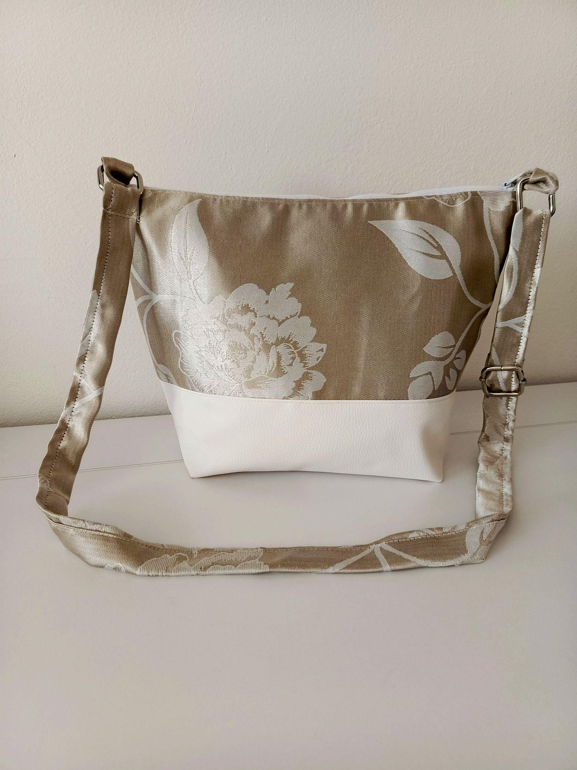

1. Kúsky prekrásneho mušelínu, ktorý už nikto nechcel. Deti mali zo šiat v horúcich letných dňoch ohromnú radosť.

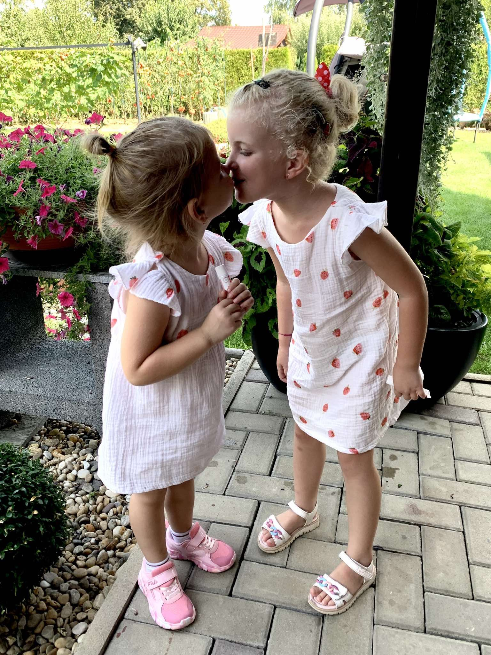

1. Nespočetné množstvo kúskov bavlny a úpletu, ktoré mi pozostávalo z desiatok ušitých modelov za posledných niekoľko rokov. Čo len s tým? Však capačky sa hodia…

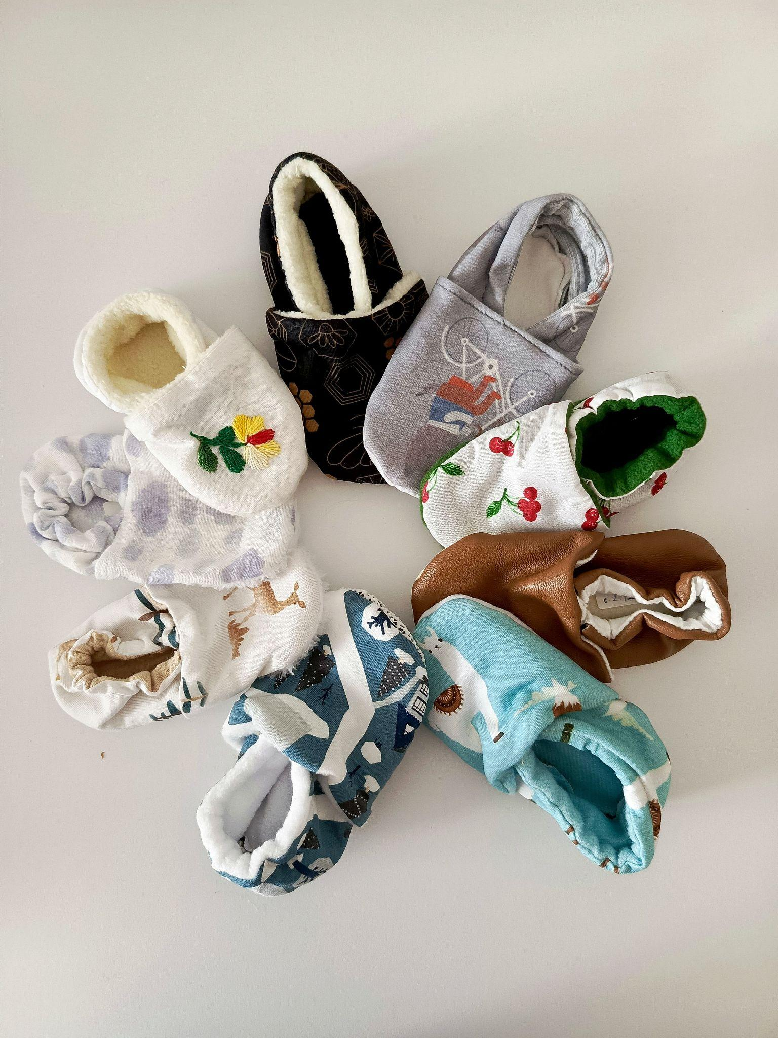

1. A čo tak mašličky do vlasov tiež nie sú na zahodenie. Pokresliť na ne rôzne vzory a prikrášliť výšivkou. Nápady sa len tak hrnú. Neviem sa rozhodnúť, či ich pripevniť na pinetky, pukačky alebo navliecť gumičku?

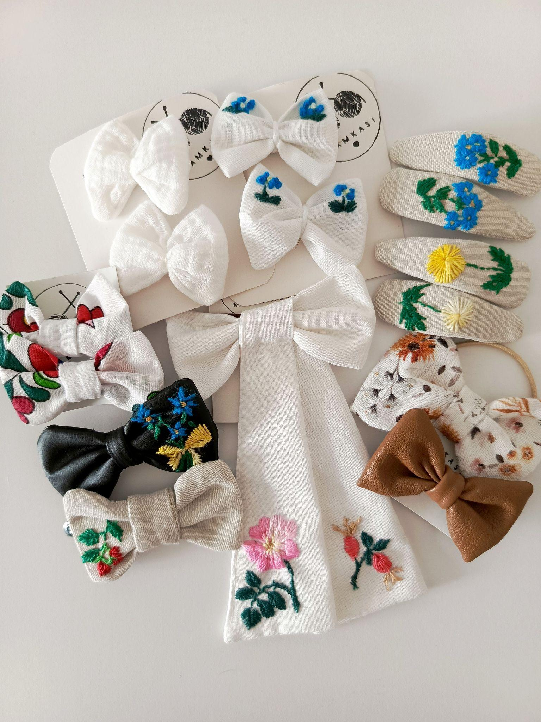

1. V zime sa hodia štrikované svetre, ktorých som sa toľko narobila a samozrejme, že vyrátať spotrebu vlny je pre mňa vždy problém. Radšej kúpiť viac ako by chýbalo. Čo však s tým zvyškom? A tak vznikli zvieratkové a všelijaké papučky.

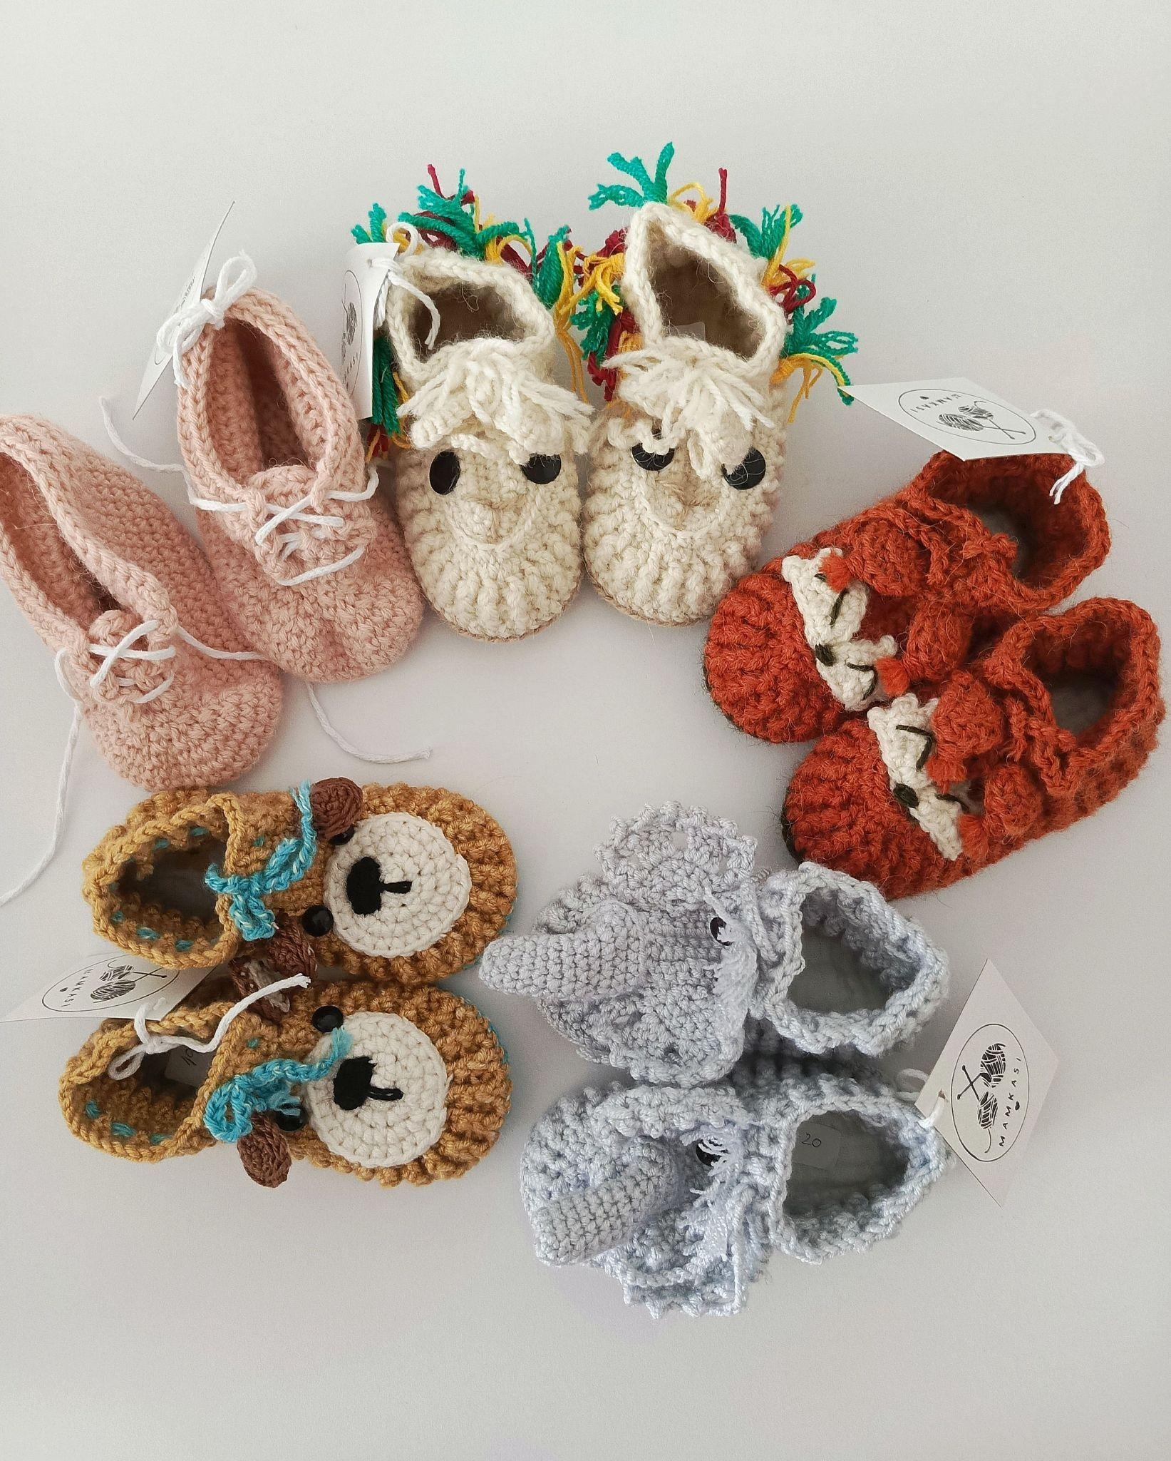

1. K detskej tváričke sa hodia aj zvieratkovské čiapočky. Možno takáto čiapka pomôže rodičom pri zápase s dieťaťom, ktoré nechce nosiť čapicu ani za svet.

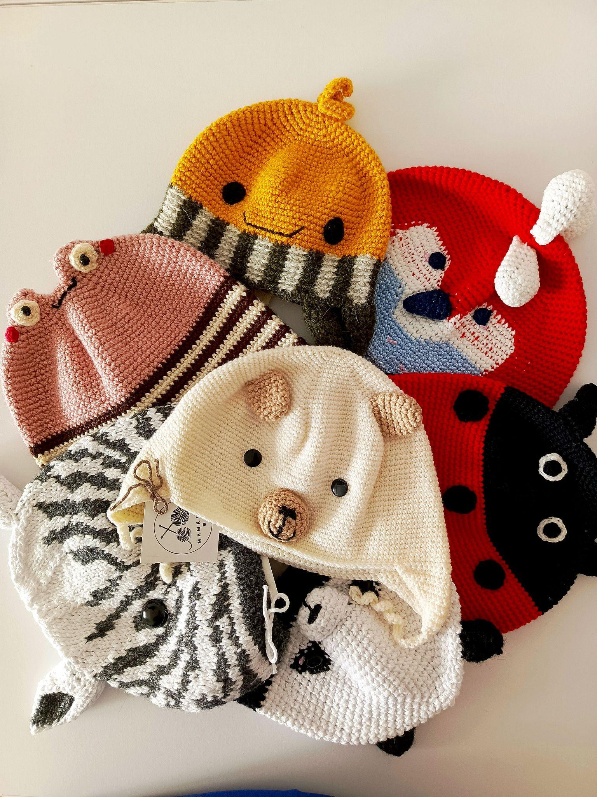

1. Nebojme sa používať kvalitné látky a vlny aj keď majú niekoľko rokov za sebou. Nepíšem to len tak, mám skvelý príklad s mojimi svadobnými šatami. Viete, kde skončili? Ušila som z nich topy mojim trom dcéram, ktoré si ich nevedia vynachváliť.

Čo vy na to? Len tak mimochodom, vydávala som sa v nich v roku 1989.

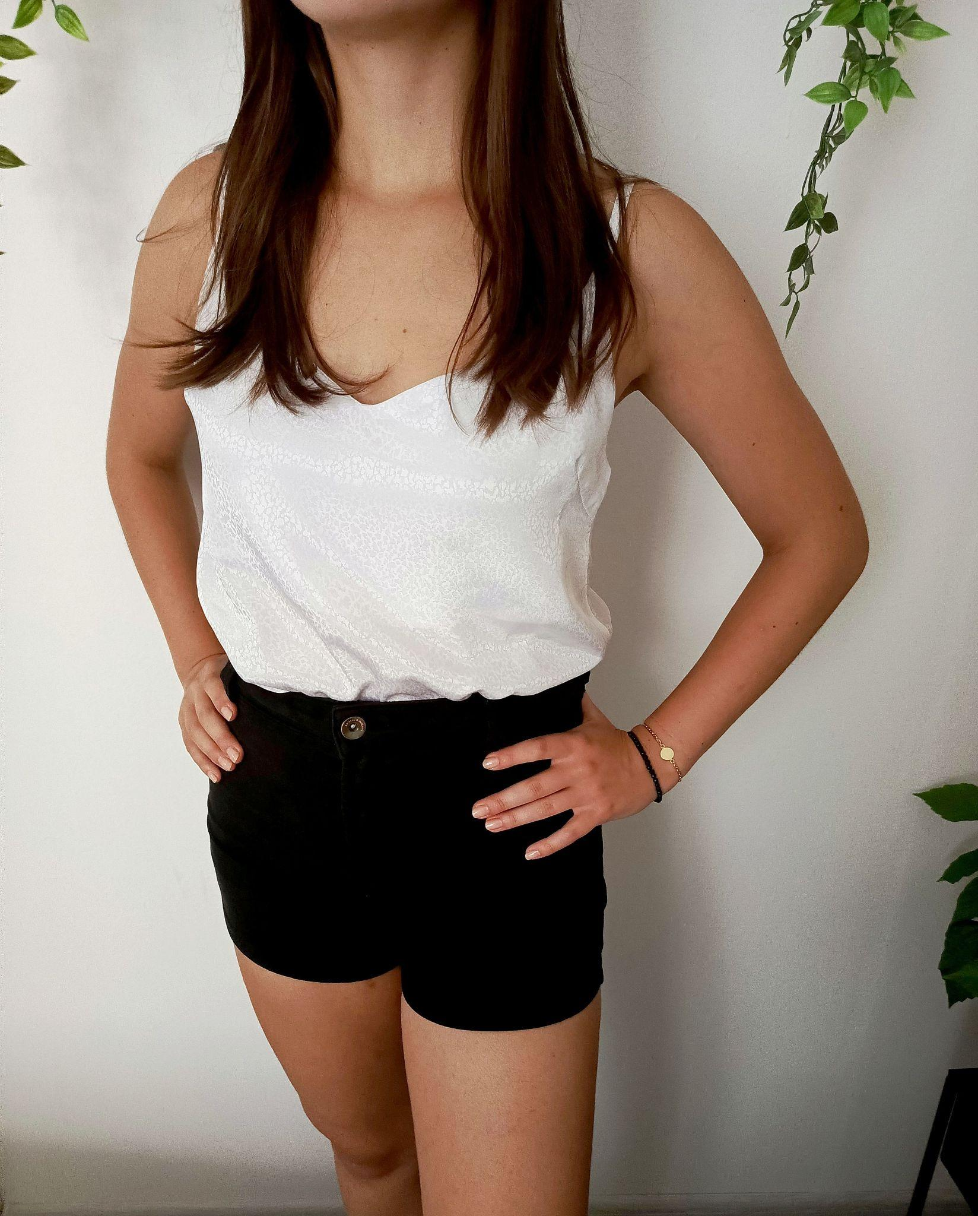

Som spokojná, že som tú kopu materiálu zredukovala a z mojich vyrobených vecičiek sa tešia deti, mamičky,oteckovia, babičky aj dedkovia.

S láskou, vaša MAMKASI